

ПОЛЬЗОВАТЕЛЬСКАЯ ДОКУМЕНТАЦИЯ
Веб-сайт приюта для животных "Дом Лап"

1. Поиск и усыновление животного из приюта
Любой пользователь сайта может найти себе питомца из приюта и подать заявку на усыновление.
Для этого необходимо на главной странице сайта перейти в раздел "Наши животные". Это можно сделать двумя способами:
- Через главное меню навигации в верхней части страницы (рисунок 1)
- Через кнопку "Посмотреть всех" в блоке превью животных на главной странице (рисунок 2)
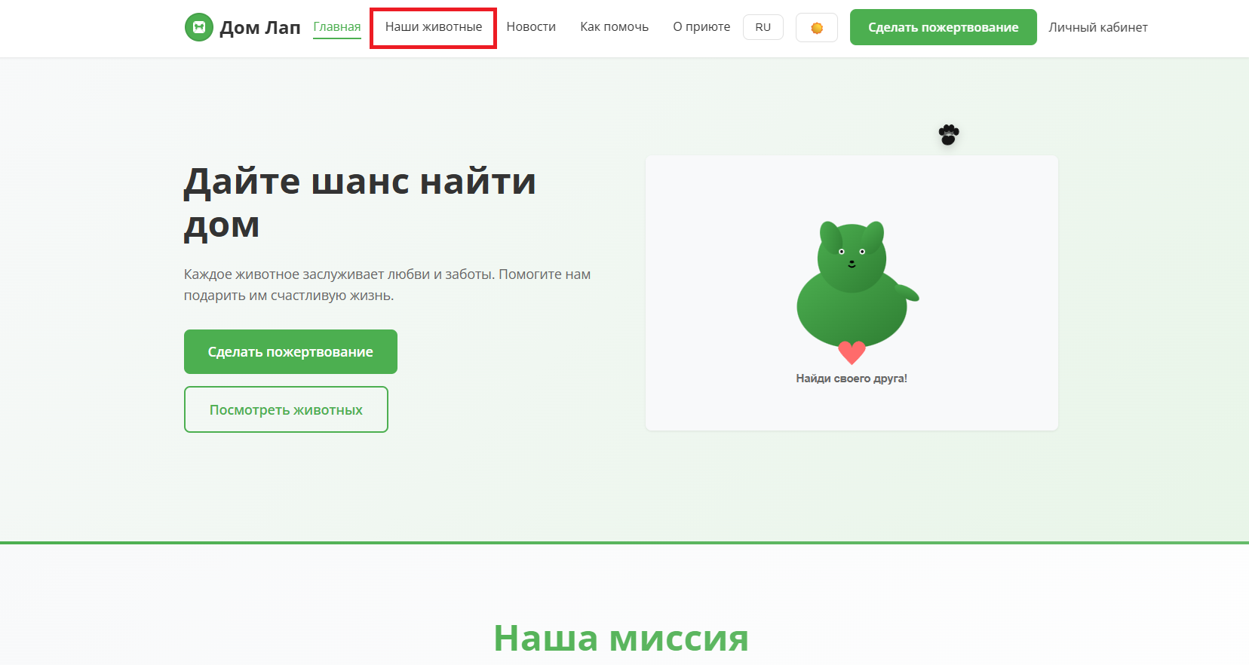
Рисунок 1 – Главное меню сайта
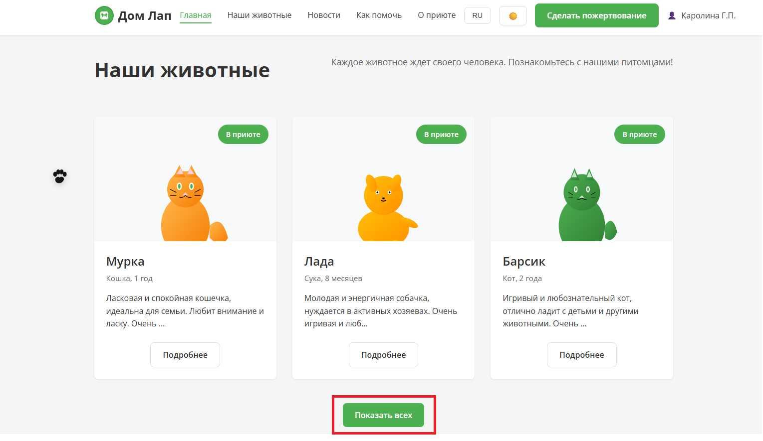
Рисунок 2 – Главное меню сайта

2. Просмотр доступных животных
После перехода в раздел "Наши животные" пользователь попадает на страницу со списком всех животных приюта (рисунок 3). В верхней части страницы отображается статистика:
- Общее количество животных в приюте
- Количество уже усыновленных животных
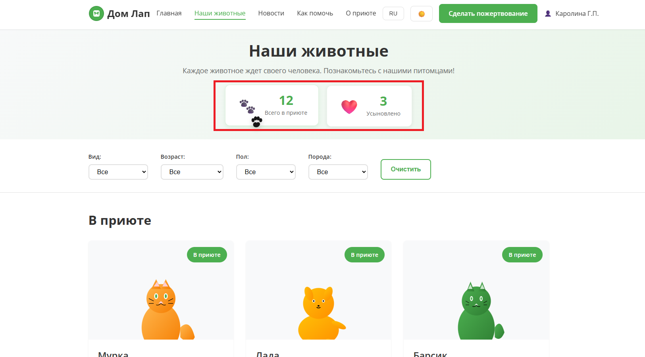Рисунок 3 – Страница "Наши животные" со статистикой
На странице животные разделены на две категории:
- В приюте – животные, которых можно усыновить
- Усыновлены – животные, которые уже нашли свой дом
Каждая карточка животного содержит фотографию, имя, краткое описание и статус.

3. Фильтрация животных
Для удобства поиска подходящего питомца на странице доступны фильтры (рисунок 4). Фильтры расположены под статистикой и позволяют выбрать:
- Вид – собаки или кошки
- Возраст – до 1 года, 1-3 года, старше 3 лет
- Пол – мальчик или девочка
- Порода – выпадающий список с доступными породами
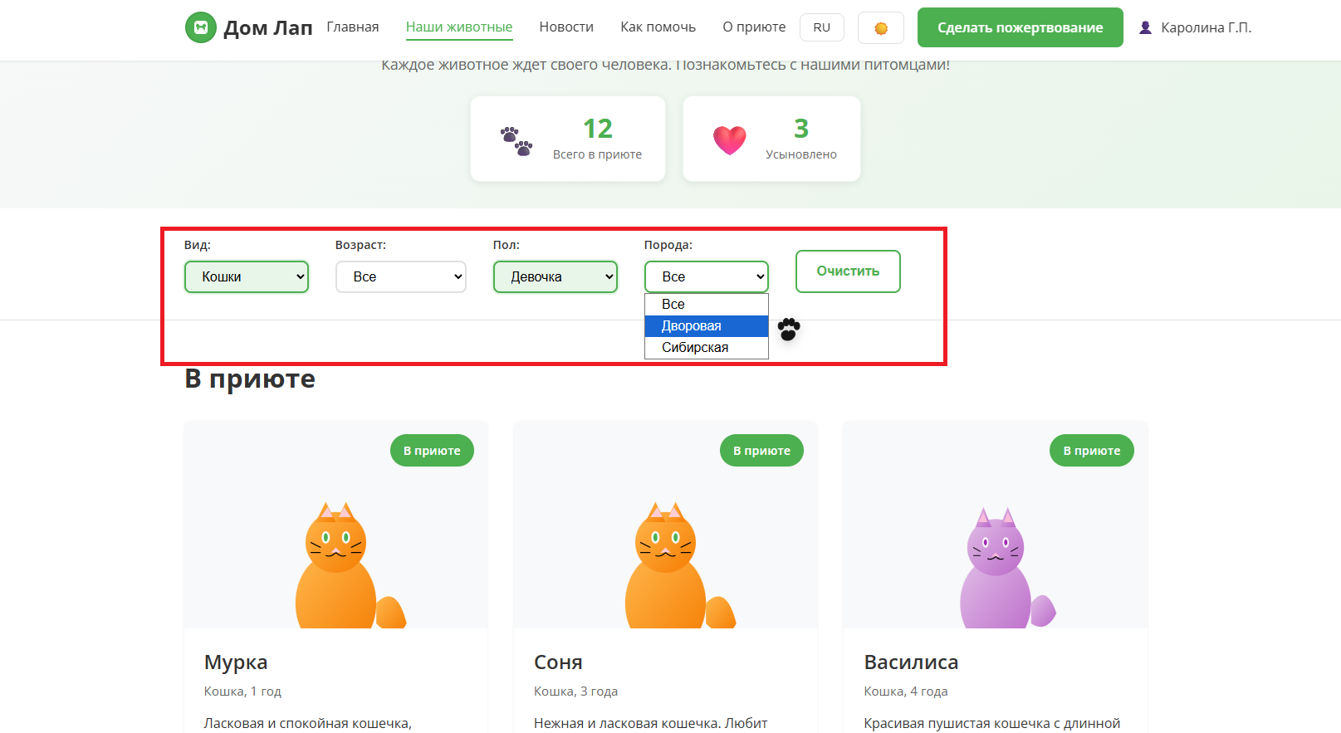
Рисунок 4 – Панель фильтров
Для применения фильтров необходимо выбрать нужные параметры из выпадающих списков. Фильтрация происходит автоматически после выбора каждого параметра. Список животных на странице обновляется и показывает только тех питомцев, которые соответствуют заданным критериям.
Для сброса всех выбранных фильтров нужно нажать кнопку "Очистить" справа от фильтров (рисунок 4).

4. Просмотр детальной информации о животном
Для того чтобы узнать подробную информацию о конкретном животном, необходимо нажать на его карточку в списке (рисунок 5). Карточка является интерактивной - при наведении курсора мыши она немного поднимается и появляется тень.
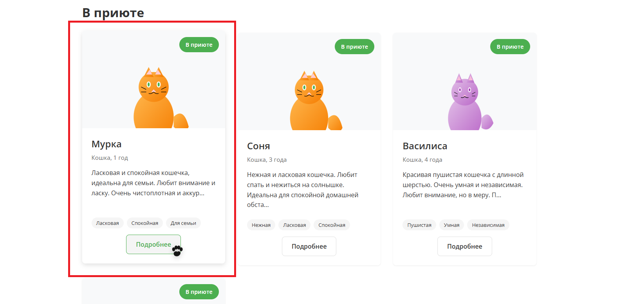
Рисунок 5 – Карточка животного в списке
После нажатия на карточку откроется модальное окно с подробной информацией о животном (рисунок 6). Это окно содержит:
- Галерею фотографий с возможностью переключения между снимками с помощью стрелок влево и вправо
- Основную информацию: имя, возраст, пол, порода, вид
- Статус животного (в приюте или усыновлен)
- Подробное описание характера и особенностей питомца
- Черты характера в виде значков (например, активный, дружелюбный, игривый)
- Информацию о здоровье: вакцинация, стерилизация
- Кнопки действий внизу окна
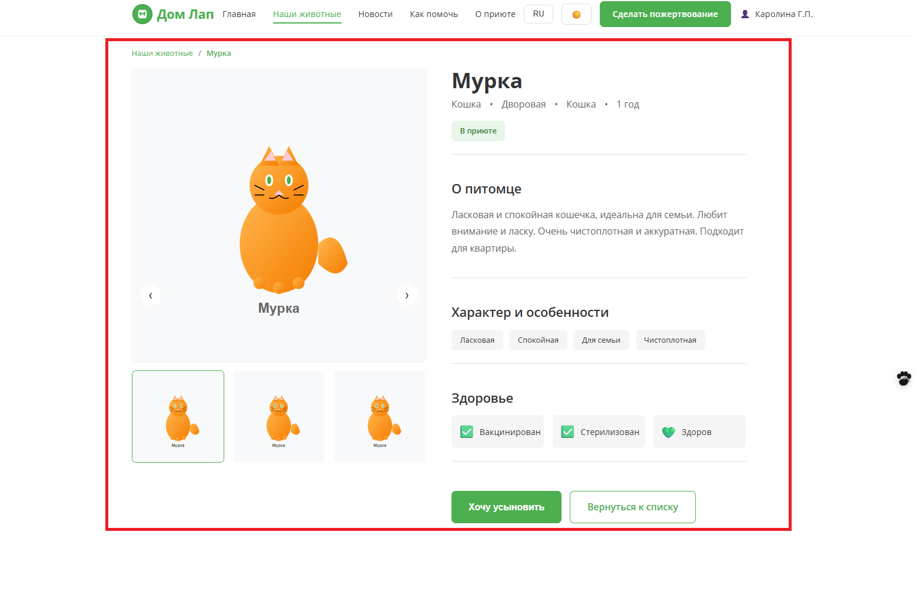
Рисунок 6 – Модальное окно с детальной информацией
Для переключения между фотографиями в галерее необходимо нажимать на стрелки "‹" и "›" по бокам изображения (рисунок 6). Под изображением расположены индикаторы, показывающие текущее фото и общее количество снимков.

5. Подача заявки на усыновление
Если животное находится в статусе "В приюте", в модальном окне с детальной информацией будет доступна кнопка "Хочу усыновить" (рисунок 7). Для животных со статусом "Усыновлен" эта кнопка не отображается.
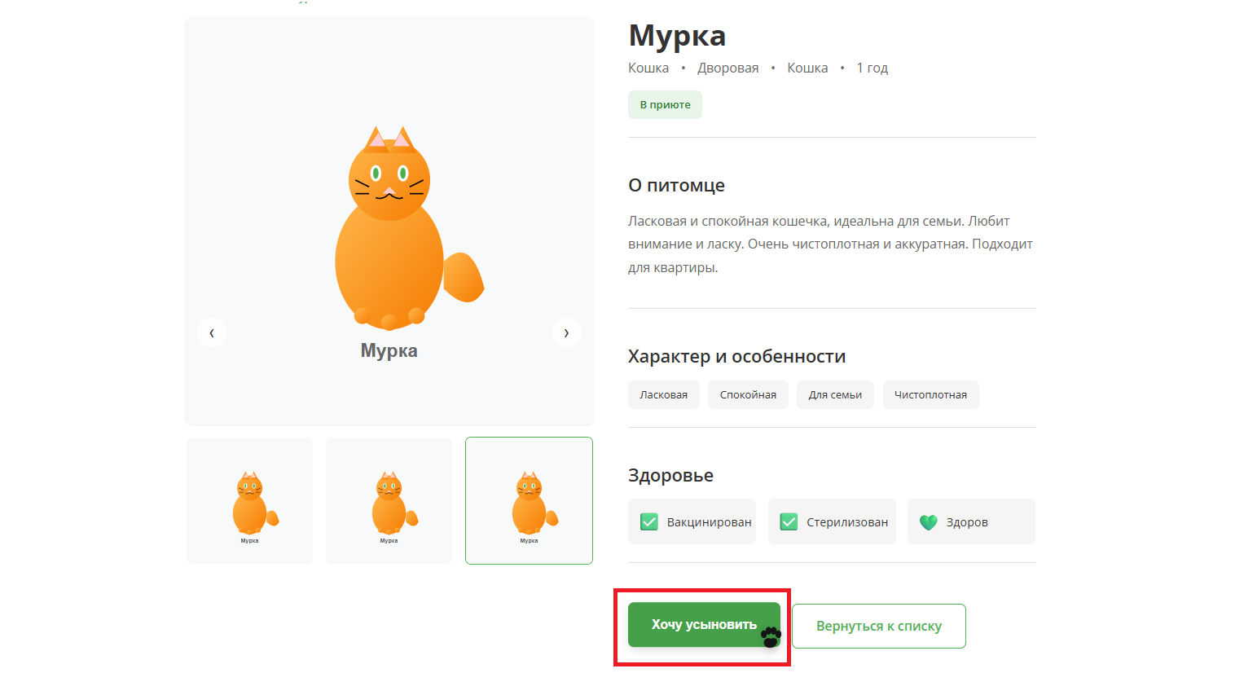
Рисунок 7 – Кнопка подачи заявки на усыновление
После нажатия на кнопку "Хочу усыновить" откроется форма заявки на усыновление (рисунок 8). Форма содержит следующие поля:
- Животное – автоматически заполненное поле с именем выбранного питомца (нередактируемое)
- ФИО – обязательное поле для ввода полного имени заявителя (при зарегистрированном акк. автоматически вставляет данные, так же для телефона и почты)
- Телефон – обязательное поле для контактного номера телефона
- Email – необязательное поле для электронной почты
- Адрес – необязательное поле для указания места проживания
- Опыт содержания животных – текстовое поле для описания опыта (необязательное)
- Почему хотите усыновить именно этого питомца? – обязательное текстовое поле для мотивации
- Чекбокс согласия – обязательный для подтверждения согласия с условиями усыновления
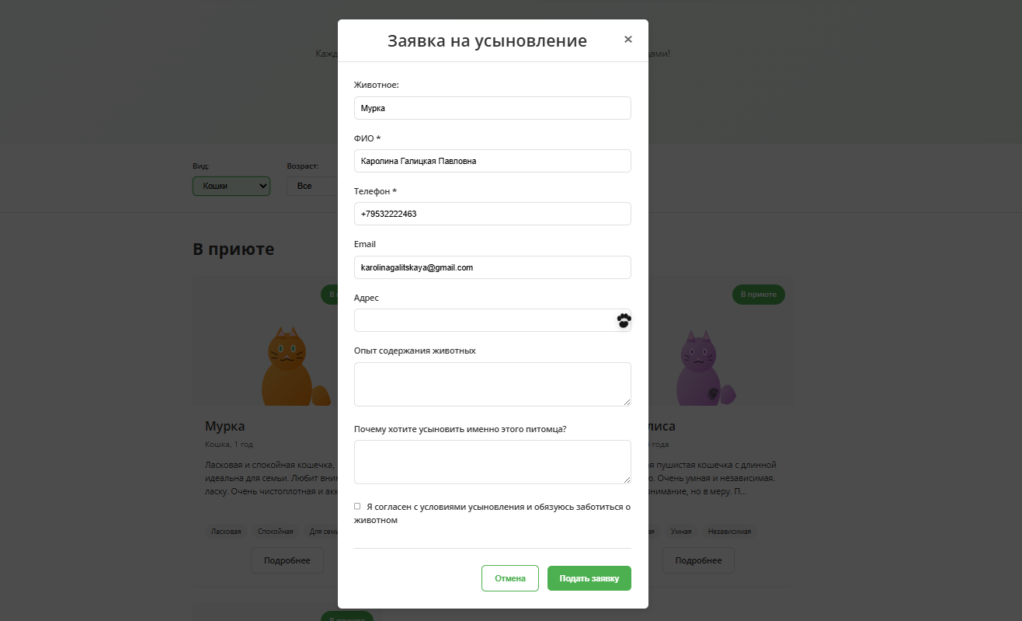
Рисунок 8 – Форма заявки на усыновление
Поля, отмеченные звездочкой (*), являются обязательными для заполнения. При попытке отправить форму без заполнения обязательных полей появится предупреждение.
После заполнения всех необходимых полей нужно нажать кнопку "Подать заявку" внизу формы (рисунок 9). Если передумали подавать заявку, можно нажать кнопку "Отмена" - форма закроется, и данные не будут сохранены.
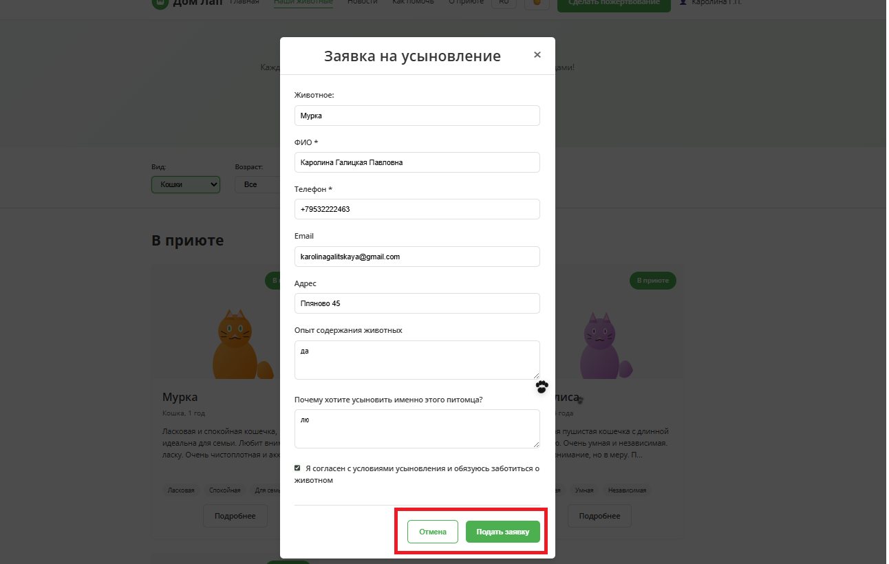Рисунок 9 – Кнопки отправки и отмены заявки

6. Подтверждение отправки заявки
После успешной отправки заявки появится окно подтверждения (рисунок 10). Это окно содержит:
- Зеленую галочку, подтверждающую успешную отправку
- Заголовок "Заявка отправлена!"
- Информационное сообщение о том, что с вами свяжутся в ближайшее время
- Краткую информацию о поданной заявке: имя животного, ваше ФИО, телефон и email
- Две кнопки для дальнейших действий:
- "Вернуться к животным" – для возврата на страницу со списком животных
- "Перейти в профиль" – для просмотра своих заявок в личном кабинете
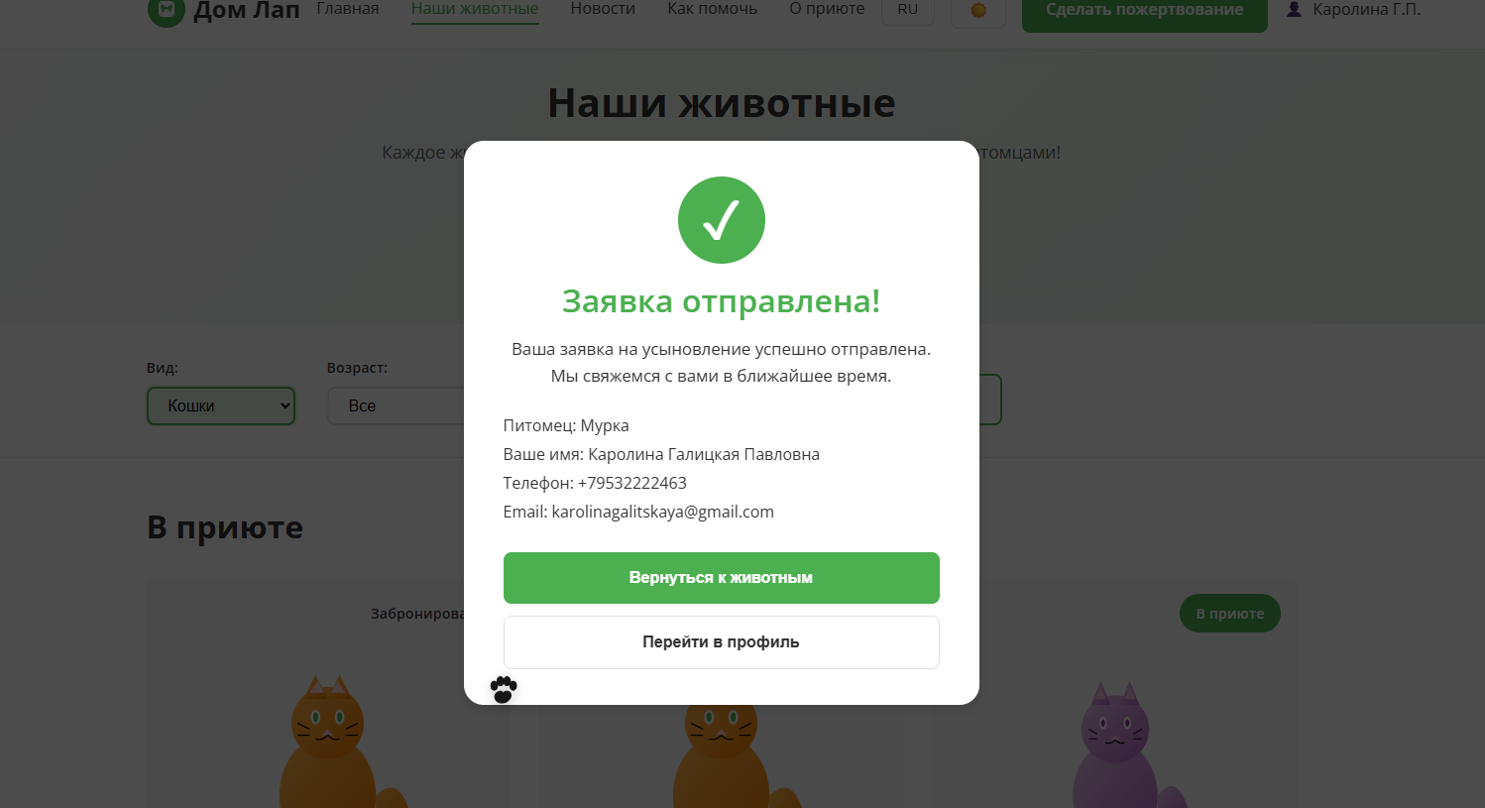
Рисунок 10 – Окно подтверждения отправки заявки
После нажатия на любую из кнопок окно подтверждения закроется, и вы будете перенаправлены на выбранную страницу.
Поданную заявку можно просмотреть в личном кабинете пользователя в разделе "Мои заявки". Сотрудники приюта свяжутся с вами по указанным контактным данным для уточнения деталей и согласования встречи с питомцем.

